**INSTITUTO TECNOLÓGICO SUPERIOR DE XALAPA**

INGIENERÍA EN SISTEMAS COMPUTACIONALES

**PROYECTO FINAL: GESTOR CLIENTE DE BASE DE DATOS**

**Tópicos Avanzados de Programación**

**Docente:**

Juan Manuel Olguín Medina

**Integrantes:**

Ximena Hidalgo Lozano (237O03460)

Jafet Rodríguez Viveros (217O00631)

***Fecha de entrega: 04/06/2025***

# INTRODUCCIÓN

Este proyecto tiene como objetivo integrar los conocimientos adquiridos durante el semestre para desarrollar una aplicación en Java Stand-Alone que funcione como cliente para bases de datos MySQL. La aplicación permite al usuario ingresar sus credenciales y nombre de la base de datos, conectarse a ella y realizar consultas SQL personalizadas. Además, se muestran las tablas de la base de datos y sus campos para facilitar la navegación y entendimiento de la estructura.

# OBJETIVO DEL PROYECTO

Diseñar e implementar una aplicación que sirva como cliente para una base de datos MySQL. Esta aplicación debe:

* Solicitar usuario, contraseña y nombre de base de datos.
* Verificar la conexión.
* Mostrar las tablas y campos de la base de datos.
* Permitir al usuario ejecutar consultas SQL.
* Mostrar los resultados de esas consultas en una tabla (Grid).

# ARQUITECTURA DE CLASES

**Clase Login.java**

* Tipo: Vista-Controlador.
* Componentes: JTextField, JPasswordField, JButton.
* Funciones:
  + Captura datos del usuario.
  + Intenta conectar con la base de datos usando JDBC.
  + Si la conexión es exitosa, abre la SegundaPantalla.java.

**Clase SegundaPantalla.java**

* Tipo: Vista-Controlador.
* Componentes: JTextArea, JButton, JTable, JTree.
* Funciones:
  + Muestra un árbol con las tablas y campos.
  + Permite escribir y ejecutar consultas SQL.
  + Muestra resultados en una tabla (JTable).

**JDBC (Modelo)**

* Se utiliza la clase Connection para establecer la conexión.
* DatabaseMetaData para obtener nombres de tablas y columnas.
* Statement y ResultSet para ejecutar y mostrar consultas.

# **TECNOLOGÍAS UTILIZADAS**

| Tecnología | Uso Principal |
| --- | --- |
| Java (JDK 8+) | Lógica de la aplicación |
| Swing | Creación de interfaces gráficas (GUI) |
| JDBC | Conexión con MySQL |
| MySQL | Base de datos para pruebas |
| GitHub | Repositorio para código y colaboración |

# DESCRIPCIÓN DE LAS VENTANAS

**Login (Pantalla Principal)**

Contiene:

* Campo de texto para el nombre de usuario.
* Campo de texto para la contraseña.
* Campo de texto para el nombre de la base de datos.
* Botón "Conectar" que al presionar intenta hacer la conexión.

Resultado:

* Si es exitosa, pasa a la segunda pantalla.
* Si falla, muestra un mensaje de error.

**Segunda Pantalla (Gestor de Base de Datos)**

Contiene:

* Un JTree que muestra las tablas y campos de la base de datos conectada.
* Un JTextArea donde el usuario puede escribir consultas SQL.
* Un JButton para ejecutar la consulta.
* Una JTable donde se muestran los resultados.

**Interacción entre Clases (Modelo-Vista-Controlador)**

| Componente | Rol | Clases Involucradas |
| --- | --- | --- |
| Vista | Interfaz gráfica | Login.java, SegundaPantalla.java |
| Controlador | Manejo de eventos | Login.java, SegundaPantalla.java |
| Modelo | Acceso a base de datos | JDBC (Connection, Statement) |

# CONSULTAS SQL SOPORTADAS

La aplicación permite ejecutar cualquier consulta SQL que sea compatible con la base de datos, incluyendo:

* SELECT * FROM tabla
* INSERT INTO tabla VALUES (...)
* UPDATE tabla SET columna = valor WHERE ...
* DELETE FROM tabla WHERE ...

Errores comunes como sintaxis incorrecta o uso de executeQuery() con INSERT son manejados con mensajes de error amigables.

# CAPTURAS DE PANTALLA APLICACIÓN STAND-ALONE

* Pantalla de login con los campos llenos.

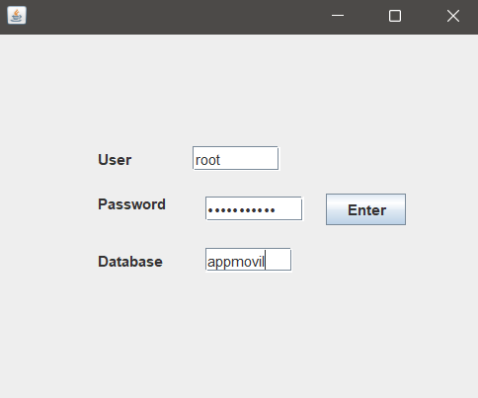

* Mensaje de conexión exitosa.

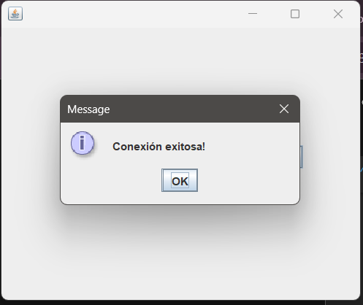

* Segunda pantalla mostrando tablas y campos.

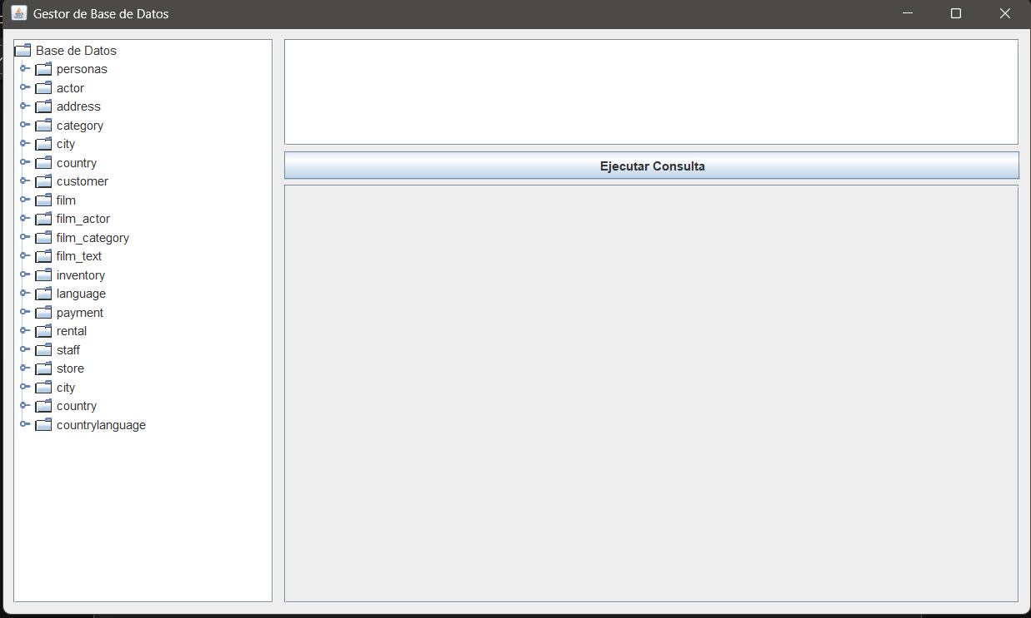

* Ejemplo de consulta ejecutada y resultado en la tabla.
  + SELECT * FROM personas;

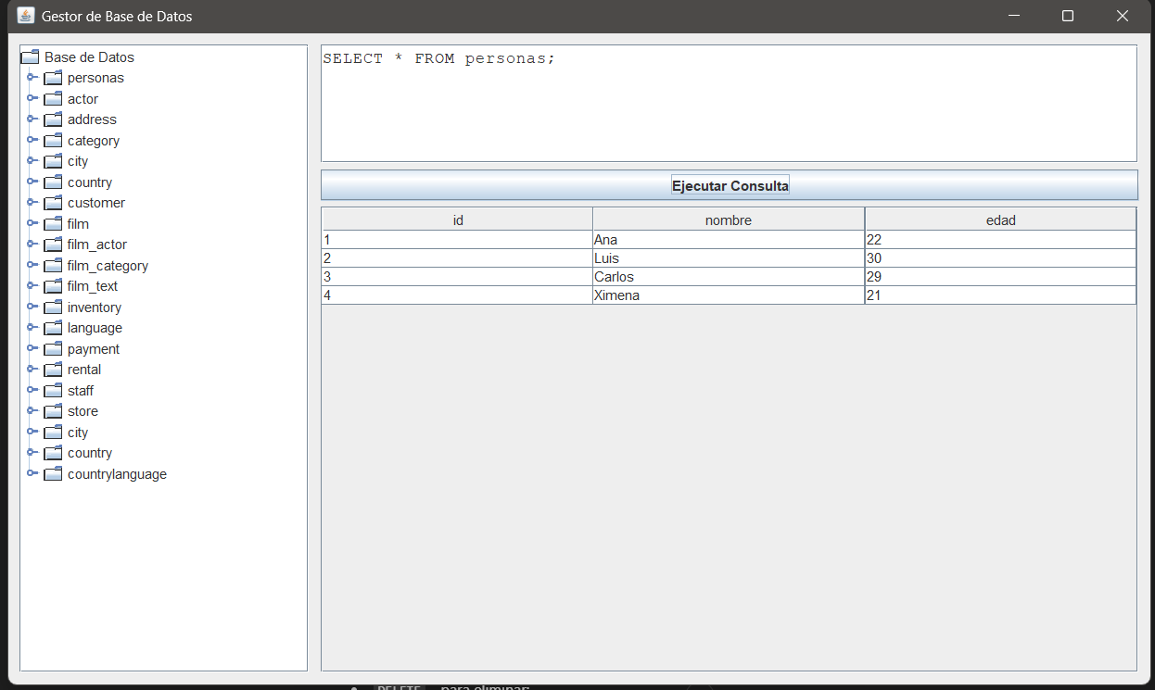

* INSERT INTO personas (nombre, edad) VALUES ('Carlos', 28);

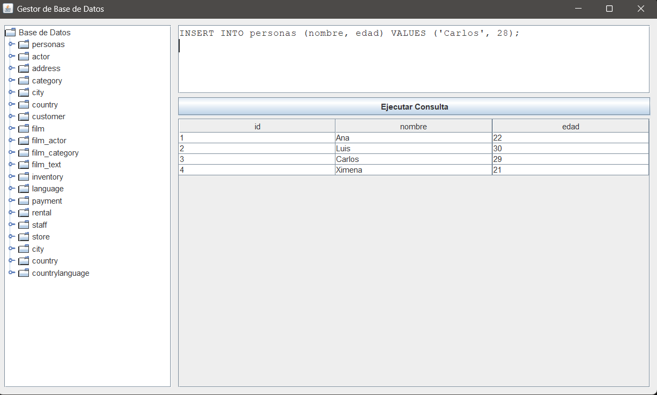

* UPDATE personas SET edad = 29 WHERE nombre = 'Carlos';

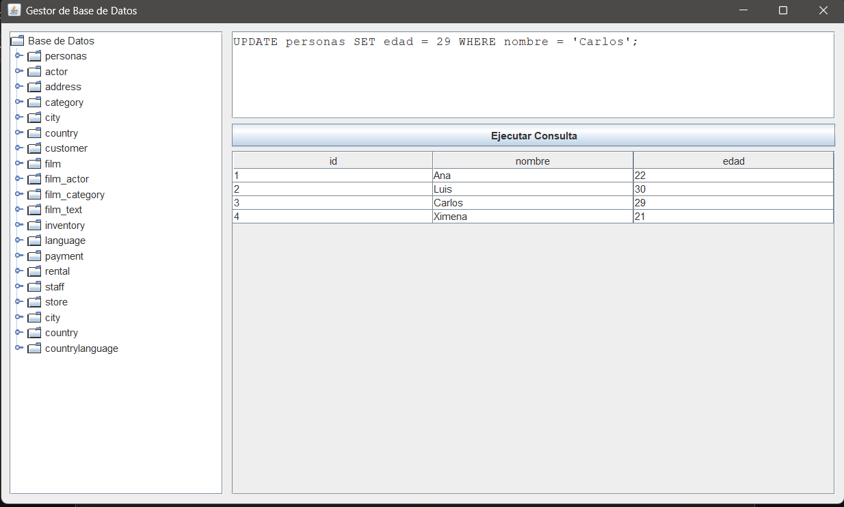

* DELETE FROM personas WHERE nombre = 'Carlos';

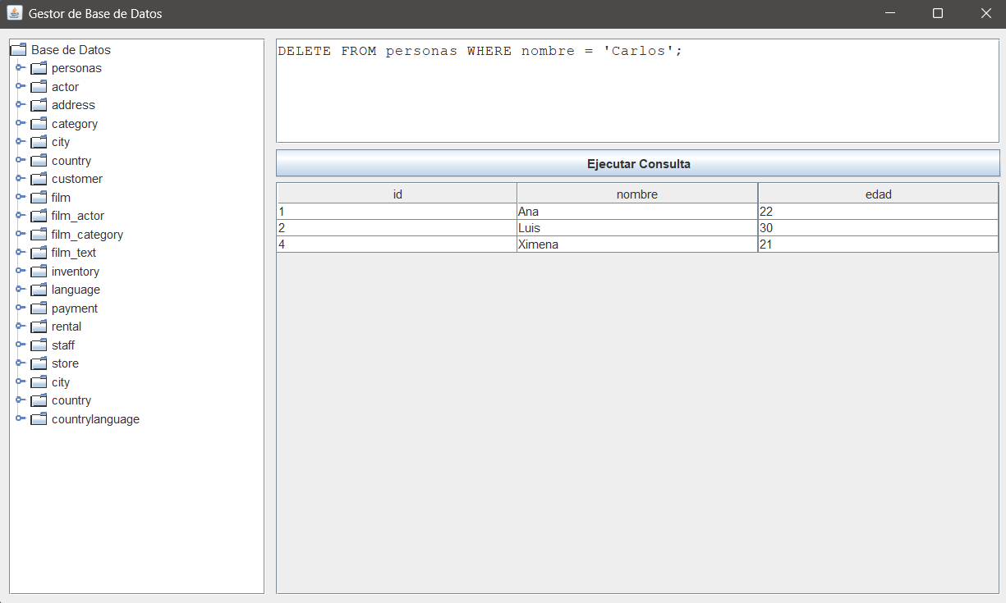

# CAPTURAS DE PANTALLA APLICACIÓN MÓVIL

**Repositorio GitHub**

El proyecto está disponible en GitHub:

https://github.com/Ximena-HL/GestorBaseDatosJava-.git

En el historial de commits se puede observar la participación activa en la codificación y documentación del proyecto.

1.- Este es login a la base de datos con usuario

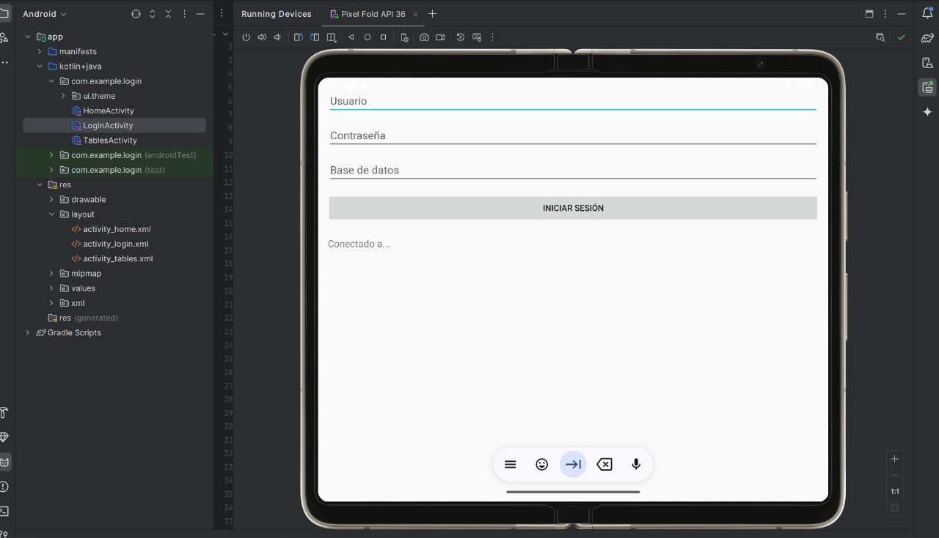

2.- Este es el apartado donde nos muestra las tablas que tenemos de la base de datos y donde podemos generar consultas

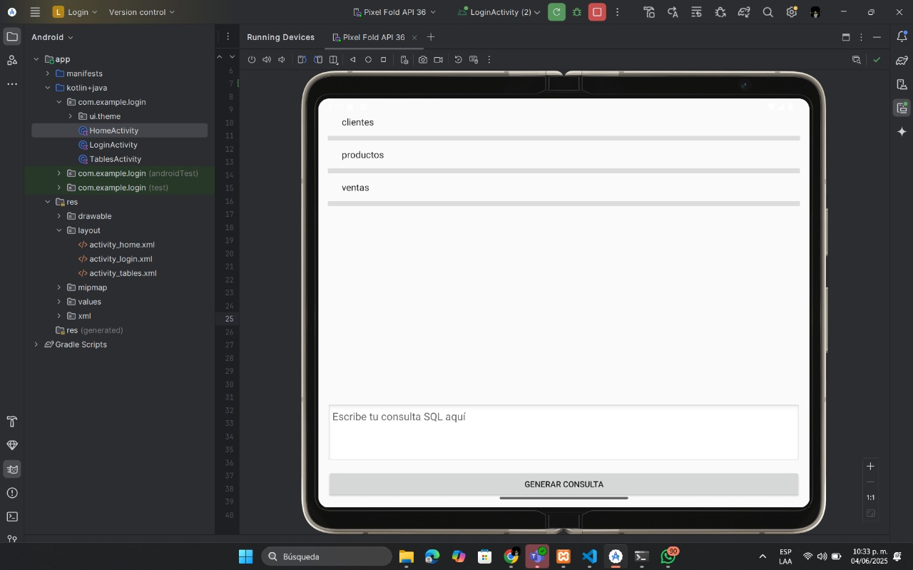

3.- Esta es la tabla clientes la cual nos muestra los clientes que hay y con que usuario estamos ingresando y la base de datos

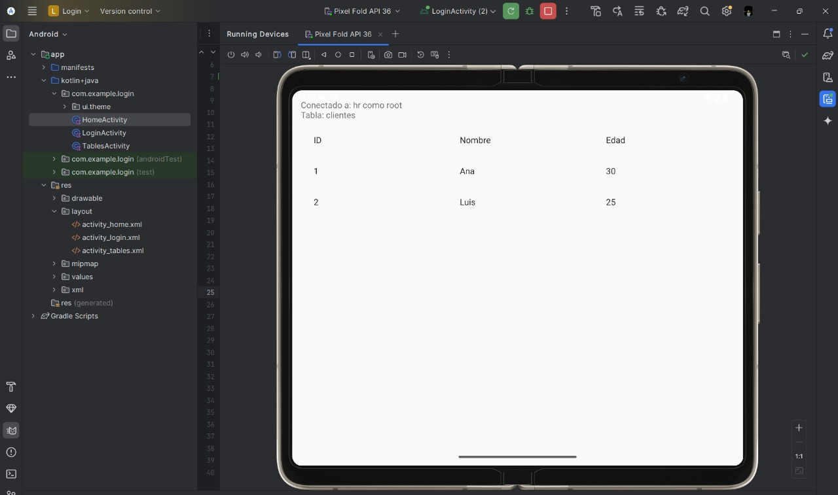

4.- Tabla productos

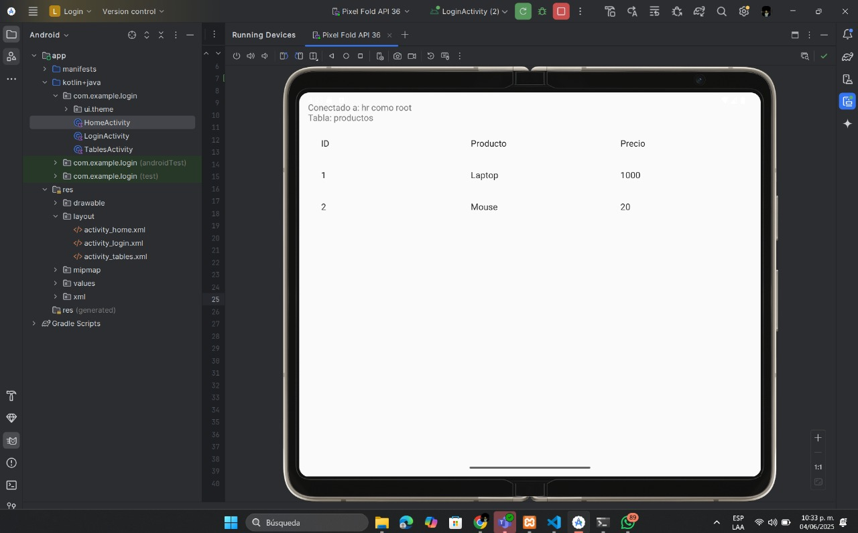

5.- Tabla ventas

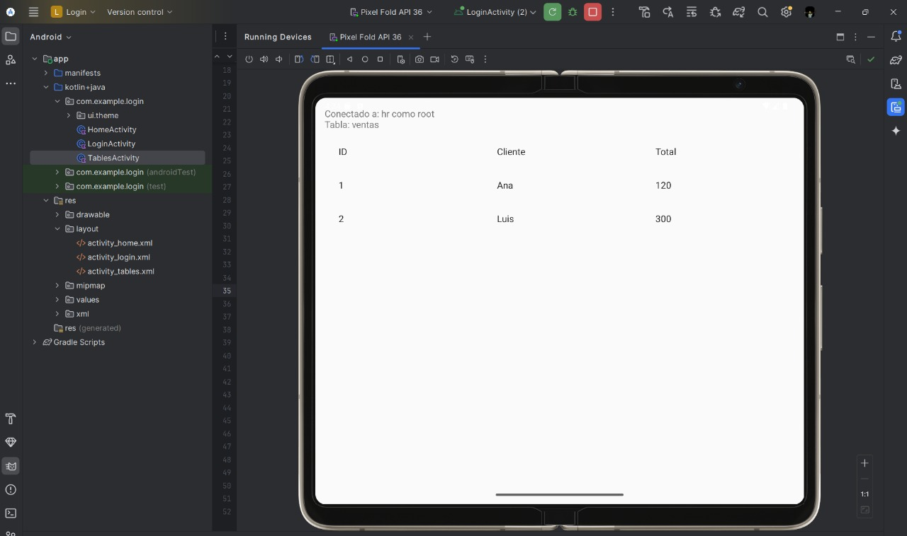

# CONCLUSIONES

El desarrollo de este proyecto final como equipo fue una experiencia muy enriquecedora, ya que nos permitió integrar todos los conocimientos adquiridos a lo largo del semestre en la materia de Programación de Dispositivos Móviles. Cada integrante aportó ideas, habilidades y tiempo para lograr una aplicación funcional que cumple con los requisitos solicitados: una interfaz que permite ingresar credenciales, conectarse a una base de datos, visualizar las tablas y sus campos, ejecutar consultas SQL y mostrar los resultados de manera ordenada.

Durante el proceso de trabajo colaborativo, aprendimos a organizarnos, repartir tareas y apoyarnos entre todos para resolver errores y mejorar cada parte del código. Uno de los aprendizajes más importantes fue implementar correctamente el patrón Modelo-Vista-Controlador (MVC), lo cual facilitó la estructura y mantenimiento del proyecto. También reforzamos conocimientos técnicos como el uso de Java, el manejo de formularios con Swing, las conexiones a MySQL con JDBC y el uso de GitHub para mantener un control de versiones compartido.

Nos enfrentamos a varios retos técnicos, como validar la conexión con la base de datos, manejar consultas incorrectas, organizar la interfaz de forma intuitiva y asegurar que los datos se muestren correctamente en tablas. Sin embargo, con paciencia, comunicación y esfuerzo en equipo, logramos superarlos.

En resumen, este proyecto no solo reforzó nuestros conocimientos de programación, sino que también nos permitió experimentar cómo es trabajar en equipo en un proyecto de software real, lo cual será muy útil para nuestro futuro profesional.